РАЗРАБОТКА ФУНКЦИОНАЛА СИМУЛЯТОРА УСТАНОВКИ

ОБЯЗАТЕЛЬНАЯ ФУНКЦИОНАЛЬНОСТЬ СИМУЛЯТОРА
Симулятор любой моделируемой установки должен включать все функциональные элементы, которые определяют назначение и использование реальной установки в реальных условиях. Каждый из таких элементов выполняет свою функцию, которая отражается на работе других функционадбных элементах установки, поэтому главной задачей при создании приложения для симулятора является разработка програмного кода с учетом всех взаимосвязей между функциональными элементами моделируемой установки.

Все связанные между собой функциональной зависимостью элементы установки (как минимум пять для модели выбранной установки в курсовом проекте) должны иметь программный код, отражающий результат изменения одного элемента в зависимости от значения (состояния) связанного с ним другого элемента установки.

СОЗДАНИЕ ПРОГРАММЫ ВЫПОЛНЕНИЯ ЭТАПОВ РАБОТЫ УСТАНОВКИ
Для подключения функционала установки при работе с симулятором необходимо создать соответствующие скрипты, добавляемые на объект симулятора, с последовательным вызовом из него функций, выполняющихся при нажатии на кнопки UI-интерфейса на Canvas, клавиши клавиатуры или щелчком мышью по объектам сцены в списке заданий для выполнения этапов работы с симулятором.
При этом скрипт для получения подсказки о следующем этапе работы с симулятором можно добавить на любой элемент интерфейса на Canvas, к которому будут обращаться кнопки из списка «ПРАКТИКА» для выполнения заданий, соответствующих этапам работы на симуляторе, выводя соответствующие сообщения в текстовое окно в нижней части экрана левее кнопок для работы с таблицей получаемых результатов, как показано на рисунке:
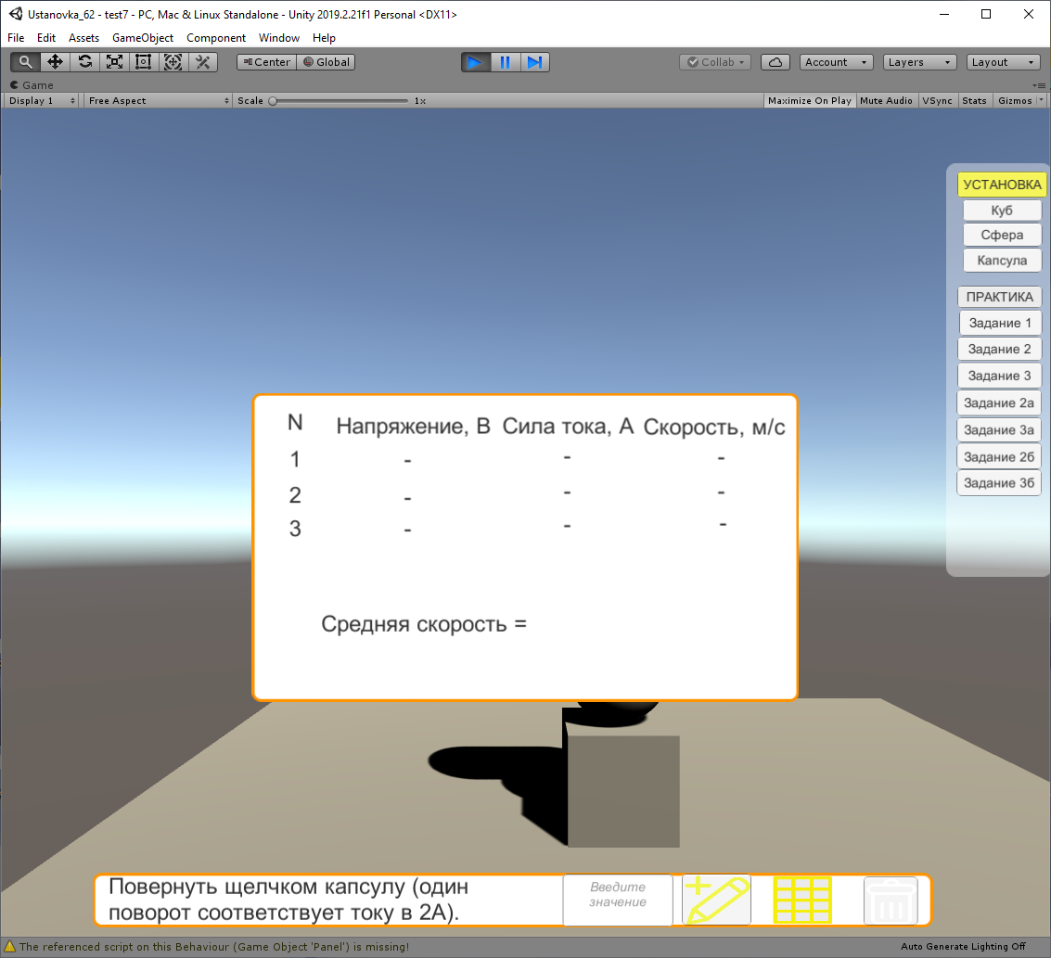

Примерный код такого скрипта приведен ниже:
using System.Collections;
using System.Collections.Generic;
using UnityEngine;
using UnityEngine.UI;
public class Tasks : MonoBehaviour
{
[SerializeField]
Text message1;
public void spher()
{message1.text = "Включить установку, щелкнув сферу"; }
[SerializeField]
Text message2;
public void cub()
{message2.text =
"Повернуть щелчком куб (один поворот соответствует напряже- нию в 20В). Затем занести заданное напряжение в таблицу и перейти к Заданию 3.";
}
...
}

А для того, чтобы выполнить указанные в Задании действия с объектом симулятора на сцене, необходимо добавить скрипт на этот объект. При этом, если используется щелчок мышью по элементу установки на сцене, то необходимо в скрипте учесть правила обработки щелчков мышью с добавлением в скрипт директивы using UnityEngine.EventSystems и класса IPointerClickHandler к базовому классу MonoBehaviour. Например, для поворотов куба при щелчке по нему мышью код может выглядеть следующим образом:

using System.Collections;
using System.Collections.Generic;
using UnityEngine;
using UnityEngine.EventSystems;
public class task2 : MonoBehaviour, IPointerClickHandler
{
public void OnPointerClick(PointerEventData eventData)
{
transform.Rotate (0, 10, 0);
}
}

Если поворот куба влияет на состояние другого функционально связанного с ним объекта установки, то влияние на этот объект поворота куба нужно учесть в программном коде скрипта.

ВЫВОД ЗНАЧЕНИЙ В ТАБЛИЦУ
Для сохранения результатов работы с симулятором необходимо создать таблицу, в которую будут заносится результаты измерений показаний приборов установки или значений характеристик величин, получаемых при работе с установкой.
Таблица состоит из массива текстовых полей, в которые записываются результаты работы с симулятором.
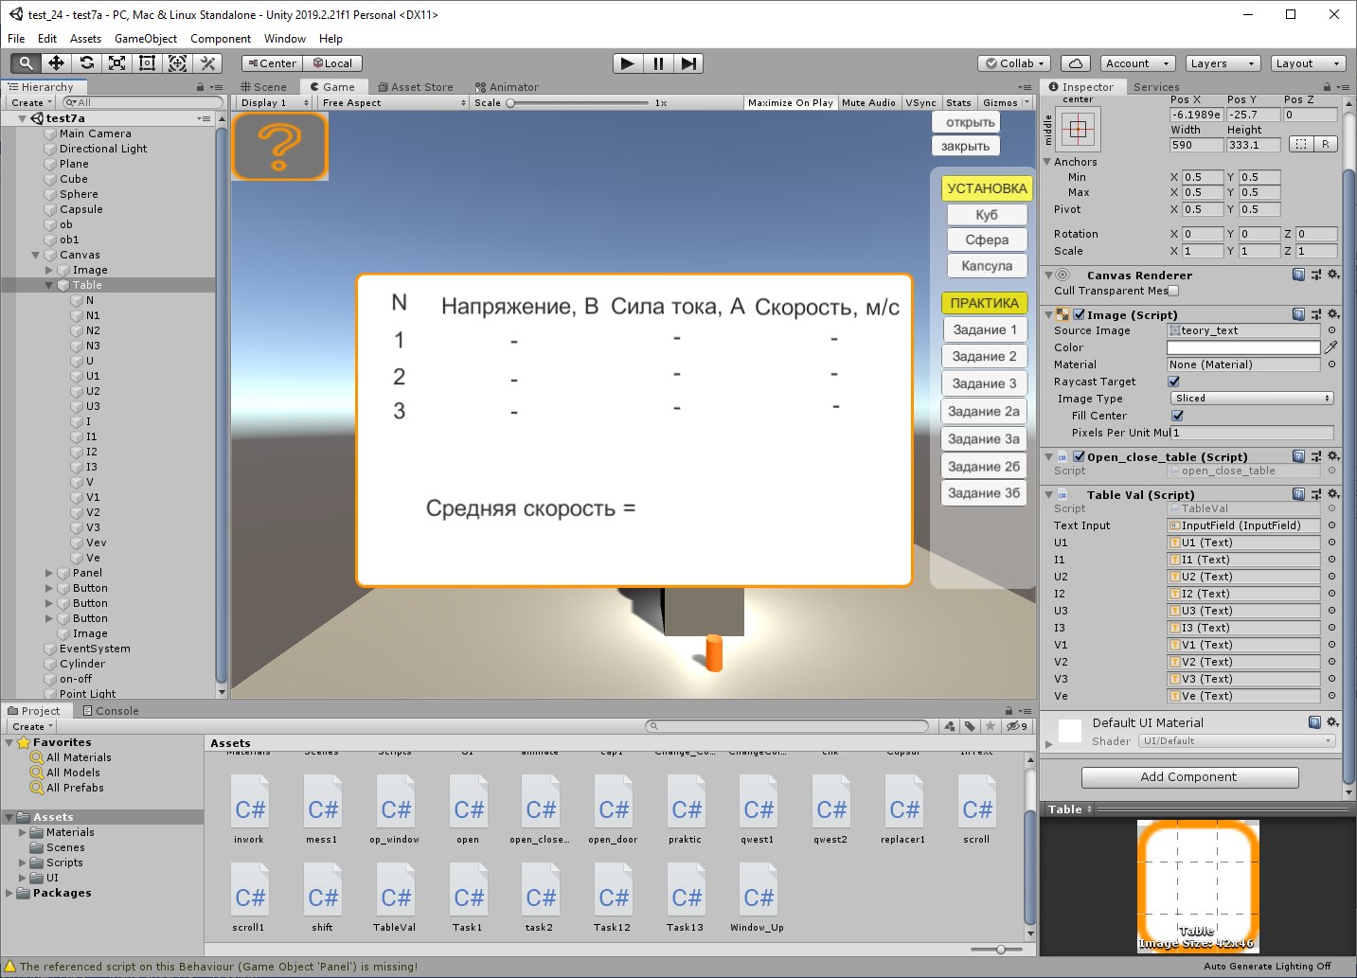
Ячейки таблицы заполняются последовательно частично вручную, частично автоматически по формулам.
Для работы с таблицей на информационной панели для практики должны быть предусмотрены кнопки Button: кнопка для записи значения в таблицу, кнопка для отображения таблицы и кнопка для очистки таблицы (на рисунке ниже для них использованы соответствующие изображения).
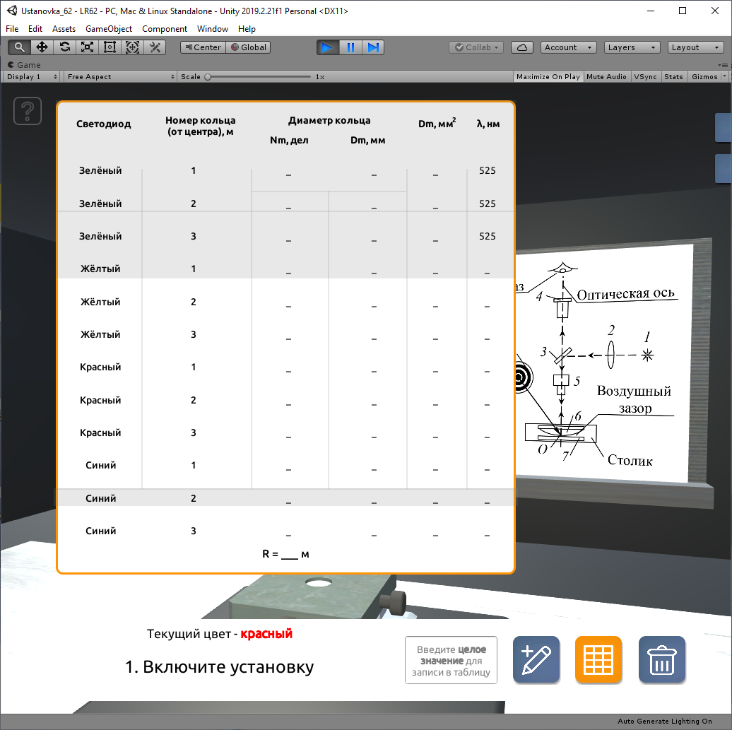
Также на информационной панели должно присутствовать текстовое поле InputText для ввода полученных результатов или значений со шкалы прибора для наблюдения и занесения его в таблицу.
В ходе выполнения работы с симулятором установки снятые измерения записываются в нужные ячейки таблицы по нажатию кнопки «Записать», для просмотра содержания таблицы используется событие наведение курсора на кнопку «Таблица», а для очистки таблицы от записей - наведение курсора на кнопку «Очистка».
После осуществления всех необходимых заданий из раздела «ПРАКТИКА» выводится соответствующее сообщение о завершении работы с симулятором установки.

СОЗДАНИЕ И ЗАПОЛНЕНИЕ ТАБЛИЦЫ РЕЗУЛЬТАТОВ РАБОТЫ

Вся таблица – заголовки, названия полей и т.п. строится из текстовых объектов UI соответствующего размера с фиксированным текстом, а для ячеек, куда нужно записывать результаты эксперимента, используется символ подчеркивания или минуса, чтобы было проще находить нужные ячейки таблицы при записи в них значений по нажатию кнопки «Записать».
Для записи в текстовые объекты (ячейки таблицы) числовых значений используется, например, для текстового объекта с именем name1 конструкция
U1.text.ToString(),
а для вычислений, использующих записи в текстовых объектах, например, с именем name1 используется конструкция
int.Parse(U1.text).
Ниже приведен пример кода заполнения и очистки таблицы результатов работы
using System.Collections;
using System.Collections.Generic;
using UnityEngine;
using UnityEngine.UI;
public class TableVal : MonoBehaviour
{
//определение используемых переменных
[SerializeField]
InputField textInput;
[SerializeField]
Text u1;
[SerializeField]
Text i1;
[SerializeField]
Text u2;
[SerializeField]
Text i2;
[SerializeField]
Text u3;
[SerializeField]
Text i3;
[SerializeField]
Text v1;
[SerializeField]
Text v2;
[SerializeField]
Text v3;
[SerializeField]
Text ve;
public void WriteValue() //функция для кнопки «Записать»
{
if (u1.text == "-")
u1.text = textInput.text.ToString ();
else if (i1.text == "-") {
i1.text = textInput.text.ToString ();
v1.text = (int.Parse (u1.text) * int.Parse (i1.text)).ToString ();
} else if (u2.text == "-")
u2.text = textInput.text.ToString ();
else if (i2.text == "-") {
i2.text = textInput.text.ToString ();
v2.text = (int.Parse (u2.text) * int.Parse (i2.text)).ToString ();
} else if (u3.text == "-")
u3.text = textInput.text.ToString ();
else if (i3.text == "-") {
i3.text = textInput.text.ToString ();
v3.text = (int.Parse (u3.text) * int.Parse (i3.text)).ToString ();
ve.text = ((int.Parse (v1.text) + int.Parse (v2.text)+ int.Parse (v3.text))/3).ToString ();
}
textInput.text="";
}
//функция для кнопки «Очистить»
public void Clean()
{
u1.text = "-";
u2.text = "-";
u3.text = "-";
i1.text = "-";
i2.text = "-";
i3.text = "-";
v1.text = "-";
v2.text = "-";
v3.text = "-";
}
}

